А Н А Л И З

работы социального педагога

КГУ «Булаевский комплекс школа ясли-сад» за 2023-2024 учебный год

Основные направления работы социальнго педагога определяются, прежде всего, проблемами, возникающими в процессе обучения и воспитания детей, без разрешения которых сложно добиться хороших результатов;

помощь в адаптации обучающегося к условиям образовательной среды, повышение учебной мотивации;

предупреждение безнадзорности, беспризорности, правонарушений и антиобщественных действий несовершеннолетних;

оказание социальной, психолого-педагогической помощи обучающимся, их родителям и иным законным представителям в обучении и воспитании детей. Это объясняется необходимостью сотрудничества всех, кто обучает и воспитывает ребенка: учителей, классных руководителей, администрации, родителей, а также сотрудников ГДН.

      Работа социальной службы школы  на 2023-2024 учебный  год строилась на основе нормативно – правовых актов РК по вопросам воспитания, адаптации детей к школе, профилактики правонарушений среди несовершеннолетних, защиты их прав, интересов, свобод, а также на основе плана воспитательной работы школы, приказов и распоряжений отдела образования. Основу нормативно – правовой базы в работе социального педагога составляют: «Конвенция о правах ребенка», Конституция Республики Казахстан, Закон РК «О правах ребенка в Республике Казахстан», Закон «О браке и семье», Закон об образовании, Кодекс «Об административных правонарушениях РК»

     Для результативной работы службы ежегодно разрабатывается и утверждается  .«План работы социального педагога школы на весь учебный год», в разделы которого  входят

І. Проведение социальной паспортизации классов, школы

II. Работа по охране прав детства

III. Индивидуально-профилактическая работа с учащимися, состоящими на разных формах учета

IV. Работа по взаимодействию с педагогическим коллективом и взаимодействию с внешними организациями (отдел по делам несовершеннолетных. Комиссия по делам несовершеннолетных, органы опеки и попечительства и др.)

V. Профилактическая работа с родителями (семьей) обучающихся

VI. Диагностико - аналитическая деятельность

**Проведение социальной паспортизации классов, школы**

Контингент обучающихся в КГУ «Булаевский комплекс школа-ясли-сад» на начало года- 293,на конец года-273. В начале учебного года был проведён мониторинг ученического коллектива школы, в ходе которого составлены списки учащихся по определённым статусным категориям для определения материального уровня жизни семей, диагностика контингента. Данные были получены путем изучения школьной документации, составления социальных паспортов классных коллективов, собеседования с родителями, классными руководителями, учащимися, через тестирование, анкетирование, опросы. В результате всей работы был составлен социальный паспорт школы.

|  |  |  |  |  |  |
| --- | --- | --- | --- | --- | --- |
| № п/п | Социальные категории | 1 полугодие | % | 2 полугодие | % |
|  | Всего учащихся | 277 | 100 | 273 | 100 |
|  | По типу семьи: |  |  |  |  |
| 1 | Дети воспитывающиеся в полных семьях | 213 | 76.9 | 213 | 78 |
| 2 | Дети воспитывающиеся в неполных семьях | 64 | 23,1 | 60 | 22 |
| 3 | Нет матери | 5 | 1,8 | 6 | 2,1 |
| 4 | Нет отца | 64 | 21.3 | 64 | 21.3 |
| 5 | Многодетные | 23 | 8,3 | 23 | 8,4 |
| 6 | Малообеспеченные | 31 | 11,2 | 32 | 11,7 |
| 7 | Сироты, дети, оставшиеся без попечения родителей | 0 | 0.6 | 1 | 0.36 |
| 8 | Дети-инвалиды, дети с особыми образовательными потребностями | 4  12 | 4,3 | 4  13 | 4,7 |
| 9 | Учащиеся, не имеющие гражданства | - |  | - |  |
| 10 | Учащиеся – граждане другого государства | 4 | 1,4 | 4 | 1,46 |
| 11 | Стоит на учете в отделе по делам несовершеннолетних | 0 |  | 0 |  |
| 12 | Стоит на учете внутришкольного контроля | 0 |  | 0 |  |
|  | Образование родителей: |  |  |  |  |
| 1 | Высшее, послевузовское | 68 | 31 | 67 | 30,8 |
| 2 | Техническое и профессиональное | 108 | 49,3 | 108 | 49,7 |
| 3 | Среднее | 43 | 19,6 | 42 | 19.5 |

**Работа по охране прав детства**.

До начала нового учебного года проводилась акция « Дорога в школу». В социальный сетях размещалась информация о начале акции В рамках акции наши учащиеся из малообеспеченных , многодетных семей , детей инвалидов от партии «**АМАНАТ**» получили 10 портфелей со школьными принадлежностями .

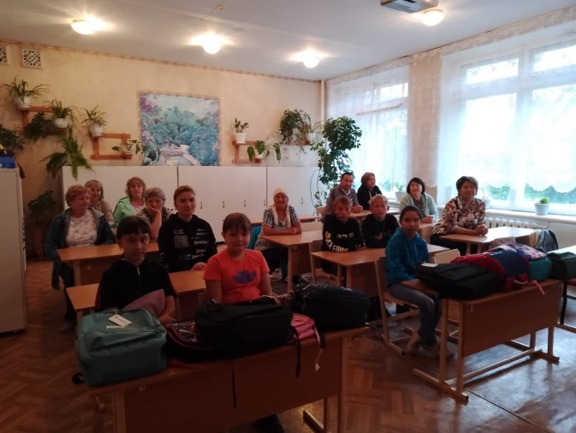

Кроме этого на начало учебного года оформлены документы 27 учащимся, для получения материальной поддержки от государства. Для создания благоприятных условий получения образования 30 учащихся(из категории малообеспеченных, многодетных и оставшихся без попечительства (в 1 полугодии ) и 32 (во 2 полугодии) обеспечены горячим питанием из фонда всеобуча. Все учащиеся начальых классов получали питание в первом полугодии на сумму 500 тенге в день,во втором полугодии 614 тенге. На основании приказа Министерства образования и науки РК,для мониторинга за качеством питания, была создана бракеражная коиссия из семи человек. Работа бракеражной комиссии проводилась согласно плану работы .На протяжении учебного года, члены бракеражной комиссии провели 18 проверок школьной столовой, ее санитарное состояние, соблюдение правил хранения продуктов, следили за качеством и весом готовых блюд, наличием сертификатов качества поступивших продуктов. Вывешивалось недельное и ежедневное меню заверенное директором учебного заведения.Проводилось анкетирование « Питание глазами учащихся». Информация для родителей по питанию в школе осуществлялась через социальные сети. Для организации летнего отдыха восьми детям из семей получающих адресную социальную помощь и малообеспеченных семей, выделены путевки в летний оздоровительный лагерь «Березка»

Все дети от 6 до 18 лет охвачены обучением .На домашнем обучении находилась учащаяся 2 класса по медицинским показателям. .

На протяжении учебного года посетили квартиры 49 учащихся состоящих на всех видах учета, с целью изучения жилищно-бытовых условий, выяснения психологического и социального климата в семье

Работа с проблемными детьми проводилась планомерно и систематически. Ежедневно осуществляется контроль посещаемости. Проводились индивидуальные беседы с учащимися требующими повышенного внимания. В течение учебного годаотслеживались, предупреждались и анализировались нарушения учебной дисциплины, режимных моментов и основных норм поведения обучающихся*.* . С целью усиления профилактической работы, в том числе и для борьбы с пропусками уроков, в школе создан Совет профилактики, который проводил свою работу в соответствии с «Положением о Совете профилактики» и планом работы. На заседаниях рассматривались вопросы соблюдением родительских обязанностей , с профилактикой правонарушений и профилактикой употребления вредных веществ. Выявленые факты разбирались на совете профилактике Всего было проведено 9 заседаний на совете Результаты работы совета профилактики отображены в таблице.

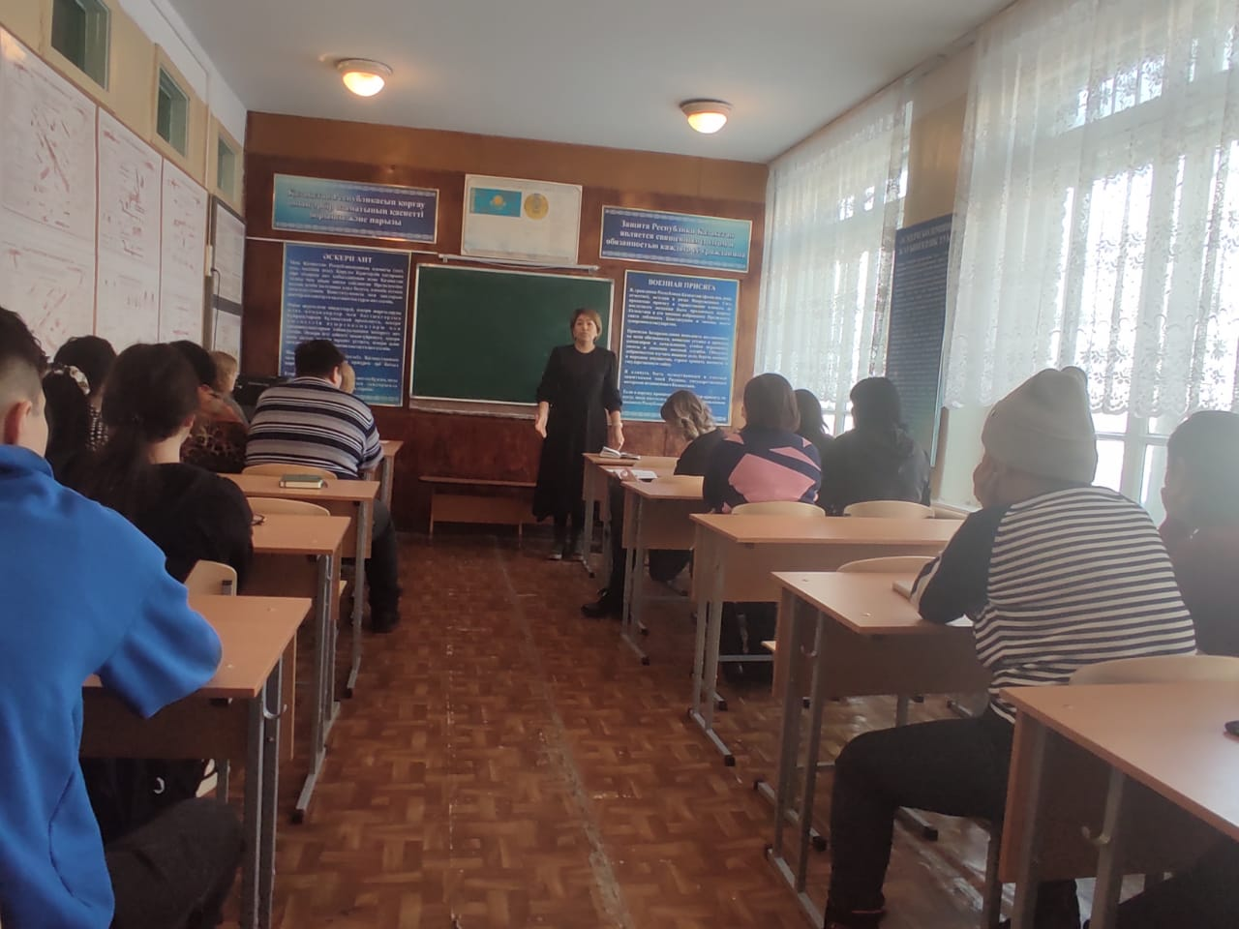

|  |  |  |
| --- | --- | --- |
| № п/п | Общие данные | 2023-2024 |
| 1 | Общее количество учащихся | 273 |
| 2 | Дети, состоящие на учёте в ГЮП | 0 |
| 3 | Дети, состоящие на учёте ВШК | 0 |
| 4 | Дети группы риска, требующие особого внимания и индивидуального подхода | 0 |
| 55 | Неблагополучные семьи, состоящие на учёте в инспекции ГЮП, ВШК | ,0 |
| 16 | Случаи ухода из дома | 1 |
| 17 | Определение в специальные интернаты для детей девиантного поведения  Определение в детский дом , | 0  1 |
| 18 | Лишение родительских прав | 1 |
| 19 | Постановка на учёт в наркологию (учащиеся, родители) | 0 |
| 110 | Административный суд по ст.127 ч.1 КОАП РК | 1 |
| 111 | Комиссия по защите прав несовершеннолетних при акимате (КЗПН) | 2 |
| 112 | Уголовный суд | 0 |
| 213 | ПМПК  - | 0 |
| 214 | Восстановление документов, прописка (родителям, детям) | 0 |
| 15 | Преступления и правонарушения | 0 |

Профилактическая работа проводилась по совместному плану школы и РОВД. В течение учебного года проводились беседы с участием *инспектора УИП ПДН,* участкового инспектор, апрокуратуры и инспектора по борьбе с незаконны оборотом наркотиков. Проведены профилактические беседы по формированию правовых знаний. ,по формированию здорового образа жизни , профилактике употребления вредных веществ и вейпов среди уч-ся 4-11 классов. Создание безопасной среды и разрешение конфликтов. «Управление транспортными средствами передвижения несовершеннолетними», «Режим дня школьника», «Профилактика краж чужого имущества», «Ответственность несовершеннолетних за распитие спиртных напитковПрокурором района проедены беседы «Профилактика правонарушений среди несовершеннолетних», «Половая неприкосновенность», «Правила безопасности при мошеннических посягательствах», «Соблюдение антитеррористического законодательства» и «Соблюдение мер предосторожности в социальных сетях» для учащихся 9-11 классов В решении проблем предупреждения правонарушений среди несовершеннолетних проводились беседы с учащимися как в классах так и индивидуально .«Ответственность подростков за правонарушения и преступления» «Твои права и обязанности» «Знаешь ли ты закон?», «Пропаганда правовых знаний», «Вредные привычки». «Этические нормы школьников. Совместно с молодежным ресурсным центром проведено мероприятие « Экстримизм в молодежной среде»С инспетором по борьбе с наркотиками проведена беседа с показом видио материалов «Вейпы» .» Наркотики в млолдежной среде» Проведены беседы в 5-6 классах « Что такое хорошо – а что такое плохо» о вредных веществах.Проведен конкурс видеороликов « Все о вейпах»Совместно с участковым инспектором проводились рейды по городу с целью выявления нарушений режима дня школьника, профилактики бродяжничества и правонарушений среди подростков. управление различными транспортными средствами лицами не достигшими совершеннолетнего возраста, с целью профилактики дорожно-транспортных происшествий и травматизма.

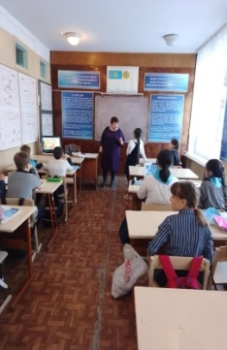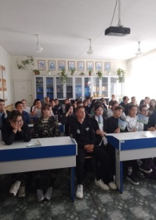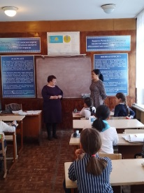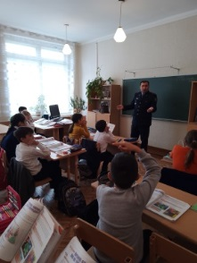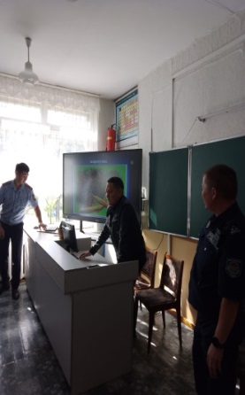

Совместно с инспектором по борьбе с наркотиками проведена беседа с показом видио материалов «Вейпы», . « Наркотики в мололдежной среде» Проведены беседы в 5-6 классах « Что такое хорошо – а что такое плохо» о вредных веществах.Проведен конкурс видеороликов « Все о вейпах» Совместно с МРЦ проведены профилактические беседа « Нет наркотикам» для учащихся 8х классов, игра-конкурс « Нет коррупции» в10 классах, « Причины коррупции» для учащихся 9-11 классов, « Экстремизм в молодежной среде» « Употребление вредных веществ» 7-9 классы.

С целью оказания правовой и педагогической помощи семьям, проводились встречи и беседы с родителями, законными представителями обучающихся через родительские собрания ,личные встречи ,беседы, , социальные сети.

На протяжении учебного года проводились консультации и встречи для педагогов, родителей, учащихся по вопросам воспитания, обучения, межличностных отношений,буллинга, полового воспитания, профилактика употребления вредных веществ,соблюдения этических норм, правил поведения школьников, внешнего вида. По профилактике употребления вейпов, в школе был проведен конкурс видио роликов среди учащихся 7-11 классов .

В школе велась работа с родителями и законными представителями с использованием традиционных, но наиболее действенные формы профилактической работы:

- профилактические беседы при городском акимате, совместно с представителями общественности.

- индивидуальные беседы с родителями, классными руководителями, совместно с администрацией школы, пихологической службой;

- тематические родительские собрания, консультативные часы;

- индивидуальная работа совместно с инспекторами РОВД.

Проведен единый час посвященный вопросам добропорядочности и академической честности по теме «Час добропорядочности». Совместно с профсоюзом школы проведена акция «Нет- насилию над девочками и женщинами

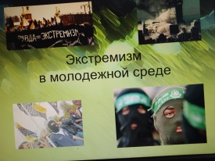

С целью оказания правовой и педагогической помощи семьям, проводились встречи и беседы с родителями, законными представителями обучающихся через родительские собрания ,личные встречи ,беседы и социальные сети.

,Ежедневно осуществляется контроль посещаемости. Проводятся индивидуальные беседы с учащимися требующими повышенного,. Посещены квартиры семей требующих особого внимания .Совместно с психологом проведены родительские собрания –занятия в1-4, 5-9 классах ,для родителей и детей на формирование взаимопонимания. . Совместно с инспектором УИП ПДН ,участковым инспектором проведены профилактические беседы « Формирование правовых знаний.» в 5-7 классах . « Профилактике правонарушений», «Формирование здорового образа жизни и профилактике употребления вредных веществ ,вейпов» среди уч-ся 8-11 классов. Проведены профилактические беседы «Создание безопасной среды и разрешение конфликтов» в 5-8 классах.. Индивидуальные беседы «Роль семьи и ее влияние на формирование личности».. Беседа в 7, 9 классах «Этические нормы взаимоотношений в классе «Профилактика правонарушений среди несовершеннолетних», «Половая неприкосновенность», «Правила безопасности при мошеннических посягательствах»,)

Правонарушения и ответсвенность Акция « Скажи, нет вредным привычкам» 12 сентября в 7 классах проведено профилактическое занятие «Скажем буллингу НЕТ»Проведены беседы,консультации ,просмотр видеороликов по профилактике правонарушений ,буллиннгу и «Половой неприкосновенности и ранней беременности» . На протяжении учебного года были проведены следующие мероприятия: Беседа «Права и обязанности детей» ,2 класс, Беседа и просмотр видеоролика «Правила поведения в сети интернет» (3-4 классы) «Что такое толерантность»2-4 классы, Беседа инспектора ГДН «Знаешь ли ты правила на дороге для 1-4 классов».

В рамках мероприятий посвященных Международному дню борьбы с наркоманией с учащимися 8 классов проведено профилактическое мероприятие"Вредные вещества"

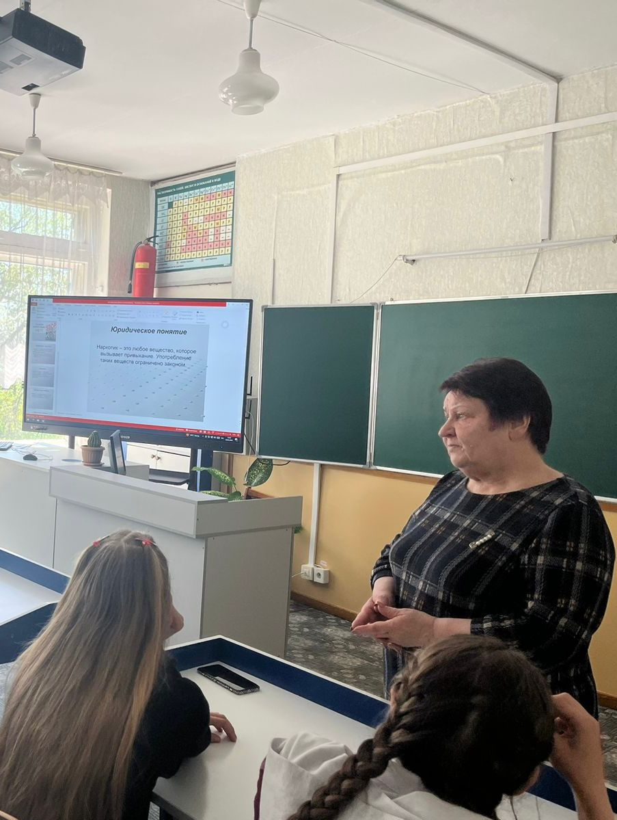

Проведена Всемирная компания по борьбе со СПИДом..Беседа и просмотр видеоролика «Что таит в себе ранняя беременность» ( 9 - 11кл) Занятие «Правильное отношение к половому воспитанию»8-10 кл. На протяжении учебного года проводилась работа по профилактике ВИЧ/СПИДа с учащимися, родителями и педагогами. В социальных сетях размещались памятки по профилактике ВИЧ\СПИДа. Кроме того проведена декада по профилактике ВИЧ-СПИД. Выступление агитбригады «Мы против СПИДа»

Конкурс рисунков «Рисую,что люблю» 1-4

Выставка литетатуры и буклетов по профилактике ВИЧ\СПИДа

Веселые старты

«Мы за здоровый Казахстан» 7а-7б

«Девочке Маше и мальчику Саше о беде по имени СПИД» видио 3-6 классы

«Молодежь против преступности, наркотиков и СПИДа» ( плакат « 8-11

« Информация о ВИЧ/СПИДе» просмотр видеоролика 7-11 классы

Акция 1декабря - Всемирный день борьбы со СПИДом.

Минута славы 1-11.

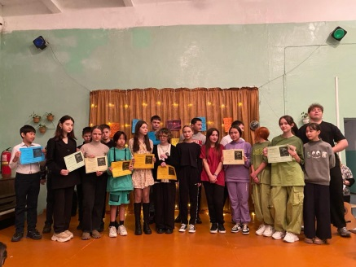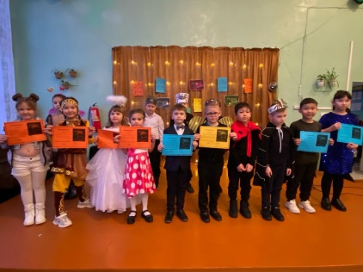

Совмесно с родительской общественностью ,проведено мероприятие в 7 классе

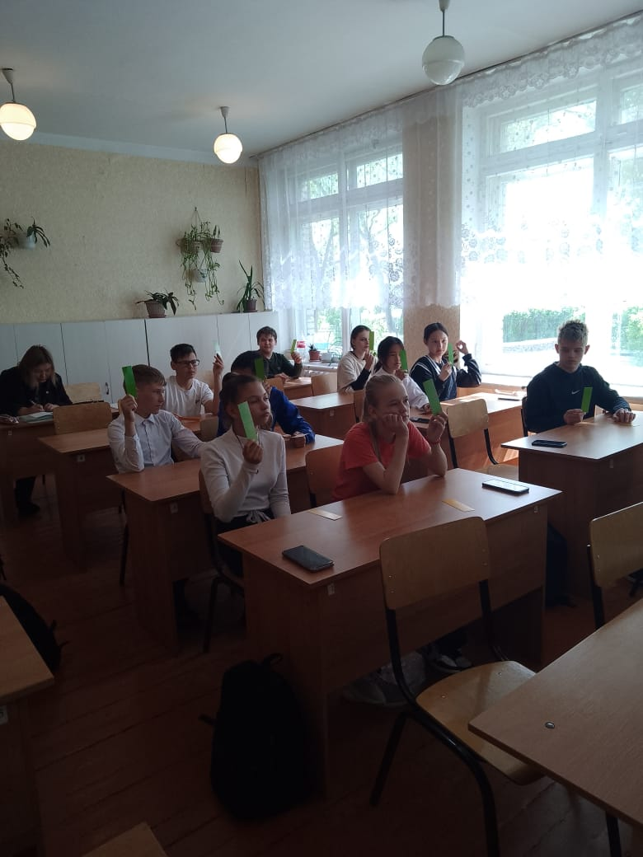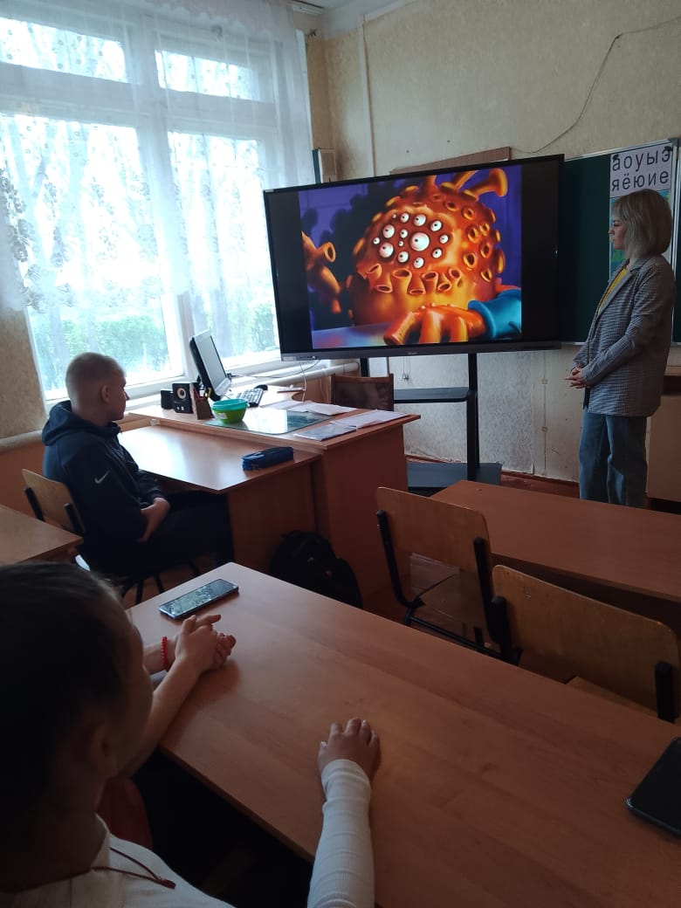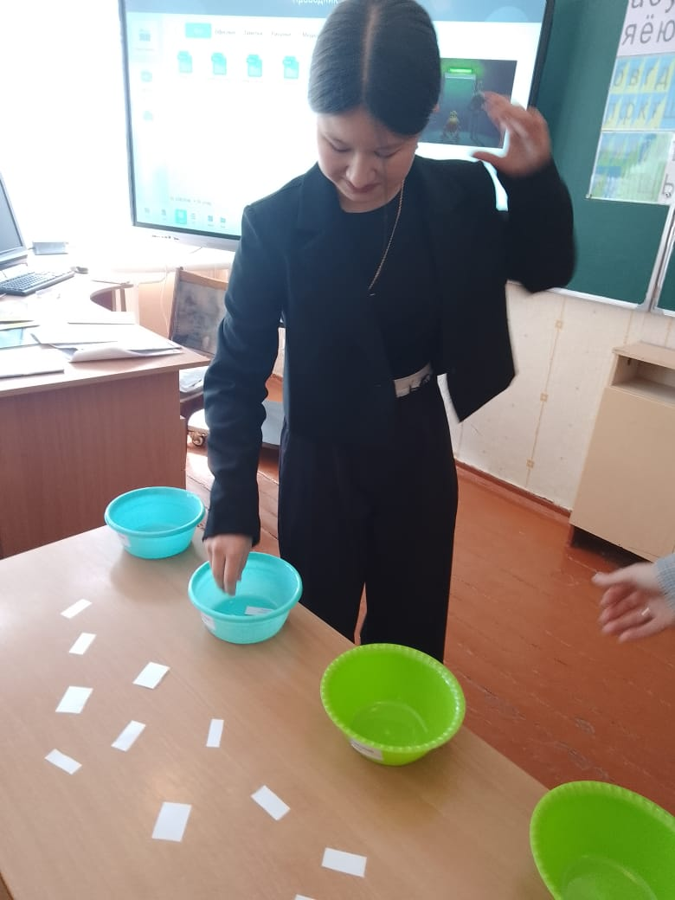

по профилактике ВИЧ\СПИДа.

**Индивидуально-профилактическая работа с учащимися, состоящими на разных формах учета** На протяжении учебного года проводились рейды и посещались семьи требующие повышенного внимания совместно с администрацией школы, инспекторами ГДН и инспекторам по опеке. В частности были посещены семьи учащегося 9 класса (патронат по соглашению), учащегося 4 ( временная опека) , учащегося2 класса( семейный конфликт),учащихся 8и 6 класса по суду,Учащихся проживающих по доверенности на начало года было 12 на конец 10. В результате работы инспектора ГДН, специалиста по опеке и психологической службы один ребенок переехал на постоянное место к матери в Петропавловск, , второй помещен в Полудинский детский дом. По мере необходимости, проводились индивидуальные встречи , беседы с учащимися их .законными представителями.

. Большое внимание уделялось выявлению и отношению учащихся к вредным веществам.Анкетирование в 7-11 классах с целью выявления отношения учащихся к наркомании и табакокурению . «Административная и уголовная ответственность за преступления и правонарушения, связанные с незаконным оборотом наркотических средств; Типы и виды наркотических средств, психотропных веществ» . Анкетирование в 8 классах«Отношение к алкоголю и наркотикам».Беседа с учащимися 9класса «Административная ответственность

В течение учебного года проводилась определенная работа по по профилактике половой неприкосновенности несовершеннолетних.Беседа о существующей уголовной ответственности против половой неприкосновенности и половой свободы личности в 5-9 классах,

«Предупреждение против половой неприкосновенности несовершеннолетних» 8-11 классах. « Между нами девочками» 9-10 класс. Час общения в в 9-11 классах . Совместно с классными руководителями 1-4 классов изучались вопросы безопасности «Как вести себя с незнакомыми людьми».Урок нравственности в 8 х и 11х кассах «Откровенный разговор».

Соц.педагог принемалаучастие в заседаниях по защите прав несовершеннолетних-3, участие в судах -5 ,мероприятия проводимые совместно ГДН и полиции 21,, совместная работа с органами опеки и попечительств_-14. Совместные мероприятия совместно с молодежным ресурсным центром проводились на протяжении всего учебного года- 9

.

**Профилактическая работа с родителями (семьей) обучающихся**

Работа с родителями проводилась на протяжении всего года. На встречах рассматривались вопросы воспитания здорового образа жизни, профилактики и предупреждения правонарурений, вопросы булинги и насилия,пропусков занятий учащимися, отношением к обучению, разрешения конфликтных ситуаций, употреблению вредных веществ, этических норм,внешнего вида Кроме этого были проведены индивидуальные беседы и консультации для родителей «Воспитание в семье» «Роль семьи и ее влияние на формирование личности ребенка» Подготовка и распространение памяток для родителей «Как уберечь ребёнка от наркотиков».

Проводились общешкольные родительские собрания на которых проводились беседы«Воспитание в семье» « Вред электронных сигарет»» «Профилактика предупреждения насилия в семье и предупреждения против половой неприкосновенности» «

На протяжении учебного года, соц.педагог учувствовала в 12 Республиканских ,областных, районных семинарах и вибинарах проводимых через систему ZOOM. В рамках методической работы были проведены педагогические лектории для родителей, всевозможные педагогические советы и совещания при директоре на различные темы, социальный педагог принимал участие в различных областных, районных и школьных семинарах, круглых столах, совещаниях., научных конференциях.Входит в областную творческую группу социальных педагогов,состав комисси по противодействию коррупции при районном акимате, в районную комисссию по чрезвычайным ситуациям, В течение года выступала на страницах районной газеты «ВЕСТИ», в соц.сетях Награждена :, Благодарственным письмом министра просвещения РК, двумя Благодарностями акима области, Почетной грамотой областного и районного филиалла партии АМАНАТ.

Не смотря на проводимую профилактическую и разьяснительную работу в школе выявлялись случаи употребления вредных веществ (употребление вейпов) , конфликтов, нарушения этических норм , поэтому

* Задачи на следующей год:
  1. Продолжить работу по профилактика асоциального поведения и правонарушений, охрана жизни и здоровья;.

2. Выявлять интересы и потребности учащихся, трудности и проблемы, отклонения в поведении, уровня социальной защищённости и адаптированности к социальной среде;

3.Своевременное оказание социальной помощи и поддержки учащимся и родителям;

4 Продолжить разъяснительную работы среди учащихся и родителей по

вопросам правопорядка.

5.Осуществлять посредничество между личностью учащегося и учреждением, семьёй, социумом, специалистами социальных служб, ведомственными и административными органами;

6.Принять меры по социальной защите, помощи и поддержке обучающихся, реализации прав и свобод личности;

7. Организовывать мероприятия, направленных на развитие социальной инициативы, реализацию социальных программ, участие в их разработке и утверждении;

8.Содействовать созданию обстановки психологического комфорта и безопасности личности обучающихся в учреждении, в семье, в окружающей социальной среде;. профилактика асоциального поведения и правонарушений, охрана жизни и здоровья. Координация взаимодействия учителей, родителей специалистов социальных служб, представителей административных органов для оказания помощи учащимся.

Социальный педагог Ессе Л.П.